COURS AWS
EC2 : votre première machine dans le cloud
La VM Linux à la demande, pilotée par API
AMI • Types d'instances • Key pairs & SSH • Security groups • User data • IMDSv2 • EBS & snapshots • Elastic IP • Cycle de vie & facturation
Support de cours retravaillé à partir des diapositives Utopios® « EC2 »

Comment lire ce document
Ce cours reprend l'intégralité du support EC2 et le réorganise pour qu'on puisse le lire seul, sans le formateur. Chaque notion est découpée de la même façon : ce que c'est, à quoi ça sert, puis comment ça marche, avec les commandes expliquées ligne par ligne et des pas-à-pas quand il y a une procédure à suivre.
Les encadrés de couleur vous aident à repérer le type d'information d'un coup d'œil :
Encadré | Ce qu'il contient
🔎 Bleu — Qu'est-ce que c'est ? | La définition simple de la notion.
🎯 Vert — À quoi ça sert ? | Le besoin concret auquel la notion répond.
⚙️ Violet — Comment ça marche ? | Le mécanisme, souvent accompagné d'un schéma.
🐧 Turquoise — Lien avec Linux | Le rapprochement avec ce que vous connaissez déjà (bloc CL-LINUX).
🪜 Indigo — Pas à pas | Une procédure numérotée à suivre dans l'ordre.
💰 Orange — Attention au coût | Ce qui peut apparaître sur la facture.
🔒 / ⚠️ Rouge — Sécurité / Piège | Les erreurs dangereuses ou fréquentes.
📌 Jaune — À retenir | La synthèse de la section.
💻 Bloc gris | Une commande à taper ; les lignes commençant par # sont des commentaires.

📌 Convention utilisée partout
Dans les commandes, $PREFIX désigne votre préfixe personnel (par exemple abc). Il sert à nommer vos ressources pour les distinguer de celles des autres stagiaires : abc-key, abc-sg-web… Définissez-le une fois en début de session : export PREFIX=abc.

Sommaire
Comment lire ce document 2
Sommaire 3
1. EC2 et les AMI : la machine virtuelle à la demande 4
1.1 EC2, c'est quoi ? 4
1.2 Le réseau : le VPC par défaut 4
1.3 L'AMI : l'image de départ 5
1.4 Trouver l'AMI proprement avec SSM 5
2. Familles et types d'instances 7
2.1 Lire un type d'instance 7
2.2 Les 5 familles à connaître 7
2.3 Le free-tier EC2 : 750 heures par mois 8
2.4 Instances burstables et crédits CPU 9
3. Key pairs, SSH et security group 10
3.1 La key pair 10
3.2 Créer sa key pair en ligne de commande 10
3.3 Le security group d'accès 11
4. Lancer une instance et automatiser avec le user data 13
4.1 Lancer depuis la console 13
4.2 La même chose en CLI : run-instances 13
4.3 Le user data : la machine s'installe toute seule 14
5. Métadonnées d'instance et IMDSv2 16
5.1 169.254.169.254 : l'instance se renseigne sur elle-même 16
5.2 IMDSv2 : pourquoi un jeton obligatoire 16
5.3 IMDSv2 en pratique 17
6. EBS, snapshots et IP élastiques 19
6.1 EBS : les disques des instances 19
6.2 Snapshots : la sauvegarde des volumes 19
6.3 Elastic IP : une adresse publique fixe 20
7. Cycle de vie et facturation 22
7.1 Les états d'une instance 22
7.2 Ce que vous payez, état par état 22
7.3 Stop ou terminate ? 23
7.4 Le teardown du soir : le processus 23
8. Fiche de synthèse 25
8.1 Le processus complet de la journée 25
8.2 Les règles d'or 25
8.3 Glossaire 25

1. EC2 et les AMI : la machine virtuelle à la demande

1.1 EC2, c'est quoi ?
🔎 Qu'est-ce que c'est ?
EC2 (Elastic Compute Cloud) est le service d'AWS qui fournit des instances, c'est-à-dire des machines virtuelles Linux ou Windows que l'on loue et que l'on paie uniquement à l'usage.

🎯 À quoi ça sert ?
Obtenir un serveur en quelques secondes, sans acheter de matériel ni installer d'hyperviseur : pour héberger un site web, une application, un environnement de test, un outil interne…

🐧 Le lien avec vos acquis Linux
Il n'y a rien de magique : une instance EC2, c'est la même chose que la VM Ubuntu du bloc CL-LINUX et du TP1 StockLine. Une fois connecté, vous retrouvez un Ubuntu 24.04 ordinaire : systemd, nginx, apt, SSH avec clés. Tous vos acquis Linux s'appliquent tels quels.

Ce qui change, ce sont trois caractéristiques fondamentales :
Caractéristique | VM « classique » (bloc Linux) | Instance EC2
À la demande | Installer un hyperviseur, télécharger une ISO, installer l'OS | Existe en ~40 secondes, disparaît en une commande
Par API | Clics dans l'hyperviseur | Tout ce que fait la console est un appel d'API → donc scriptable (« Tout est API »)
Facturation | On possède la machine | Facturée à la seconde : on paie ce qu'on consomme, pas ce qu'on possède

1.2 Le réseau : le VPC par défaut
🔎 Qu'est-ce que c'est ?
Un VPC (Virtual Private Cloud) est votre réseau privé dans AWS, découpé en sous-réseaux. C'est le plan d'adressage CIDR vu dans le bloc réseau, version AWS. Une instance EC2 vit toujours dans un VPC.

⚙️ Comment ça marche ?
Dans chaque région, AWS crée automatiquement un VPC par défaut :
- plage d'adresses 172.31.0.0/16 ;
- un sous-réseau public par zone de disponibilité (AZ) ;
- une passerelle Internet (pour que les instances soient joignables).

📌 Pourquoi on ne construit pas notre propre réseau ?
Aujourd'hui, on utilise ce VPC par défaut tel quel : toutes les instances y atterrissent automatiquement. C'est volontaire, et c'est une démarche classique d'apprentissage AWS : utiliser le défaut, puis le remplacer en connaissance de cause (plus tard dans le cursus).

1.3 L'AMI : l'image de départ
🔎 Qu'est-ce que c'est ?
Une AMI (Amazon Machine Image) est le modèle à partir duquel une instance est créée. Elle contient :
- un système d'exploitation (Ubuntu 24.04, Amazon Linux, Windows Server…) ;
- éventuellement des logiciels préinstallés (nginx, Docker, voire une application complète) ;
- le contenu initial du disque racine, sous forme de snapshot EBS (voir section 6).

🐧 Le lien avec vos acquis Linux
L'AMI est à l'instance ce que l'ISO d'installation était à votre VM — à une différence près : ici le système est déjà installé, prêt à démarrer.

Dans ce cours, on utilise l'AMI Ubuntu 24.04 LTS officielle de Canonical (l'éditeur d'Ubuntu, la même distribution qu'en CL-LINUX).
⚠️ Piège classique
Un identifiant d'AMI (ami-0abc…) est différent dans chaque région et change à chaque mise à jour de l'image. Le copier en dur dans un script garantit que le script sera cassé tôt ou tard.

1.4 Trouver l'AMI proprement avec SSM
⚙️ Comment ça marche ?
Canonical publie l'ID de sa dernière AMI dans un paramètre SSM public. SSM Parameter Store est un service d'annuaire clé/valeur d'AWS. Plutôt que de deviner l'ID, on interroge ce paramètre au moment où le script s'exécute.

💻 Récupérer l'ID de la dernière AMI Ubuntu 24.04
AMI_ID=$(aws ssm get-parameters \
--names /aws/service/canonical/ubuntu/server/24.04/stable/current/amd64/hvm/ebs-gp3/ami-id \
--query 'Parameters[0].Value' --output text)
echo "$AMI_ID"
# ami-04a92520784b93e73 (exemple : la valeur évolue avec les mises à jour)

Lecture du chemin du paramètre, morceau par morceau :
Segment | Signification
canonical | L'éditeur de l'image
ubuntu/server/24.04/stable | Ubuntu Server 24.04, version stable
current | Toujours la dernière version publiée
amd64 | Architecture processeur (Intel/AMD 64 bits)
hvm/ebs-gp3 | Type de virtualisation (HVM) + type de disque racine (EBS gp3)

Élément de la commande | Rôle
AMI_ID=$( … ) | Stocke le résultat de la commande dans la variable AMI_ID
--names … | Le nom du paramètre à lire
--query 'Parameters[0].Value' | Filtre la réponse JSON pour ne garder que la valeur
--output text | Sortie texte brute, sans guillemets, directement exploitable

📌 À retenir
Règle du cursus : jamais d'ID d'AMI en dur. Il est toujours résolu à l'exécution. C'est votre premier réflexe d'automatisation.

2. Familles et types d'instances

2.1 Lire un type d'instance
🔎 Qu'est-ce que c'est ?
Le type d'instance définit le matériel de la machine : nombre de vCPU, quantité de RAM, performance réseau. C'est la « taille » de votre serveur.

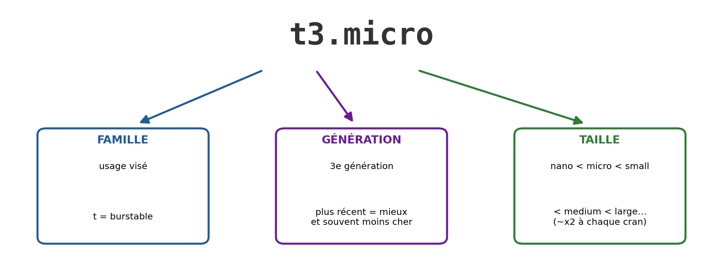
Figure 1 — Décomposition du nom d'un type d'instance

Type | vCPU | RAM | Particularité
t3.micro | 2 (en rafale) | 1 Gio | Burstable : le CPU n'est pas garanti à 100 % en continu
m5.large | 2 (constants) | 8 Gio | CPU garanti en permanence

⚠️ Changer de taille
On ne redimensionne pas à chaud. Pour changer de type : stopper l'instance → modifier le type → redémarrer.

2.2 Les 5 familles à connaître
Famille | Profil | Cas d'usage typique | Ordre de prix (Paris, eu-west-3)
t | Burstable, généraliste économique | Dev, test, petits sites, formation | t3.micro ≈ 0,012 $/h
m | Généraliste équilibré (1 vCPU : 4 Gio) | Applis web de prod, StockLine en charge | m5.large ≈ 0,11 $/h
c | Optimisé calcul (1 vCPU : 2 Gio) | Encodage, batch CPU, calcul scientifique | c5.large ≈ 0,10 $/h
r | Optimisé mémoire (1 vCPU : 8 Gio) | Bases de données, caches en RAM | r5.large ≈ 0,15 $/h
g | GPU | ML / inférence, rendu graphique | g4dn.xlarge ≈ 0,65 $/h

Processus de choix d'un type d'instance
🪜 Processus : choisir la bonne machine
- Identifier le besoin dominant : l'application manque-t-elle de RAM ? de CPU ? a-t-elle besoin d'un GPU ?
- Choisir la famille : RAM → r ; CPU soutenu → c ; GPU → g ; équilibré en production → m ; charge faible et irrégulière → t.
- Prendre la génération la plus récente disponible (plus performante, souvent moins chère).
- Choisir la taille en partant petit, puis monter d'un cran si la supervision montre une saturation (chaque cran ≈ double les ressources).
- En formation : t3.micro, toujours, sauf mention contraire.

📌 À retenir
On part du besoin, pas du catalogue. Il existe des centaines de types, mais connaître les 5 familles suffit pour 95 % des choix.

2.3 Le free-tier EC2 : 750 heures par mois
🔎 Qu'est-ce que c'est ?
Le free-tier est l'offre gratuite des 12 premiers mois d'un compte AWS. Pour EC2, il comprend :
- 750 h/mois d'instance t2.micro ou t3.micro (à Paris les deux existent : on prend t3.micro, plus récente) ;
- 30 Go de stockage EBS et 1 Go de snapshots.

750 h ≈ 31 jours × 24 h : une instance peut donc tourner en continu tout le mois gratuitement.
💻 Vérifier à tout moment ce qui tourne
aws ec2 describe-instances \
--filters "Name=instance-state-name,Values=running" \
--query 'Reservations[].Instances[].[InstanceId,InstanceType,Tags[?Key==`Name`]|[0].Value]' \
--output table

Élément | Rôle
--filters "Name=instance-state-name,Values=running" | Ne garde que les instances allumées
--query '…[InstanceId,InstanceType,Tags…Name]' | Affiche l'ID, le type et le tag Name de chaque instance
--output table | Présentation en tableau lisible

💰 Le piège des 750 heures
Le quota de 750 h est global au compte, pas par instance.
- Deux t3.micro allumées en permanence = ~1 460 h → ~710 h facturées ≈ 8,40 $/mois.
- Trois instances oubliées un week-end se voient sur l'alerte de budget de 10 USD créée la veille.
D'où la règle : teardown (destruction des ressources) chaque soir. On ne « garde pas pour demain ».

2.4 Instances burstables et crédits CPU
🔎 Qu'est-ce que c'est ?
Une instance burstable (« en rafale », famille t) est peu chère parce qu'elle ne garantit pas 100 % du CPU en continu. Elle fonctionne avec un système de crédits CPU.

⚙️ Comment ça marche ?
Chaque instance a un niveau de base (baseline) : environ 10 % d'un vCPU pour une t3.micro.
- Sous la baseline : l'instance accumule des crédits.
- Au-dessus : elle dépense ses crédits pour aller plus vite.

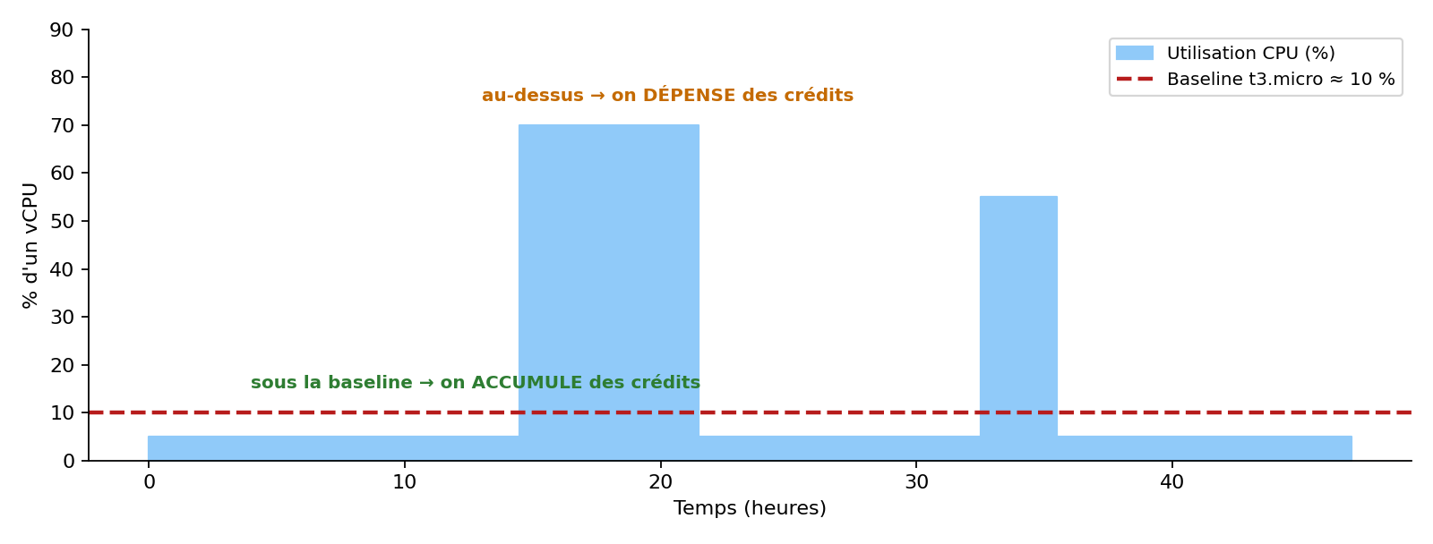
Figure 2 — Principe des crédits CPU d'une instance burstable (illustration)

Que se passe-t-il quand les crédits sont épuisés ? Deux modes existent :
Mode | Comportement | Conséquence
standard | Le CPU est bridé à la baseline | L'application rame (symptôme classique)
unlimited (défaut des t3) | Le CPU continue à pleine vitesse | Le dépassement est facturé (~0,05 $ par vCPU-heure)

📌 À retenir
- Parfait pour dev, test, formation : charge irrégulière, longues périodes calmes.
- À proscrire pour une charge CPU soutenue (encodage 24/7) : soit ça rame, soit ça coûte plus cher qu'une famille c.
- Métrique à surveiller : CPUCreditBalance (solde de crédits).

3. Key pairs, SSH et security group
Vos réflexes du bloc Linux, version cloud : pour se connecter à une instance, il faut une clé SSH (la key pair) et un pare-feu qui laisse passer la connexion (le security group).

3.1 La key pair
🔎 Qu'est-ce que c'est ?
Une key pair est une paire de clés SSH (publique + privée) enregistrée dans AWS. Elle sert à s'authentifier sur l'instance sans mot de passe.

⚙️ Comment ça marche ?
C'est exactement le mécanisme Linux (ssh-keygen, authorized_keys). AWS se charge juste de livrer la clé publique dans l'instance au premier démarrage, via cloud-init.
- La clé privée reste sur votre poste (~/.ssh/abc-key.pem).
- AWS ne conserve que la clé publique.
- Au 1er boot, cloud-init l'écrit dans ~/.ssh/authorized_keys de l'utilisateur ubuntu.

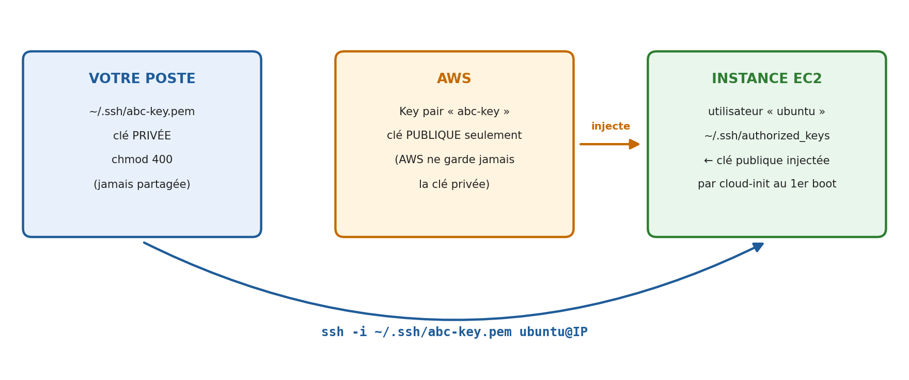
Figure 3 — Où se trouve chaque clé, et comment se fait la connexion

🔒 Sécurité
AWS ne conserve jamais la clé privée. Si vous la perdez, il n'y a aucune récupération possible. Ne la partagez jamais et ne la déposez jamais dans un dépôt Git.

3.2 Créer sa key pair en ligne de commande
💻 Création de la key pair et protection du fichier
aws ec2 create-key-pair \
--key-name "$PREFIX-key" \
--key-type ed25519 \
--query 'KeyMaterial' --output text > ~/.ssh/$PREFIX-key.pem

chmod 400 ~/.ssh/$PREFIX-key.pem # réflexe CL-LINUX : clé privée illisible par les autres

Élément | Explication
--key-name "$PREFIX-key" | Nom de la clé dans AWS (ex. abc-key)
--key-type ed25519 | Algorithme moderne (par défaut, AWS génère du RSA)
--query 'KeyMaterial' --output text | Extrait la clé privée de la réponse. Elle n'est affichée qu'une seule fois…
> ~/.ssh/$PREFIX-key.pem | …d'où la redirection immédiate dans un fichier
chmod 400 | Lecture seule pour vous, rien pour les autres. Sans cela, SSH refuse la clé : WARNING: UNPROTECTED PRIVATE KEY FILE!

💻 Vérifier que la clé existe dans AWS
aws ec2 describe-key-pairs --key-names "$PREFIX-key" \
--query 'KeyPairs[0].[KeyName,KeyType]' --output text
# abc-key ed25519

3.3 Le security group d'accès
🔎 Qu'est-ce que c'est ?
Un security group (SG) est un pare-feu virtuel attaché à l'instance. Il liste les flux entrants autorisés (port, protocole, adresse source).

⚙️ Comment ça marche ?
Le SG est stateful : si un flux entrant est autorisé, la réponse repasse toujours automatiquement, sans règle supplémentaire. C'est la différence avec les NACL, qui sont stateless (il faut autoriser l'aller ET le retour).
Par défaut, tout ce qui n'est pas explicitement autorisé en entrée est bloqué.

Pour notre serveur web, deux règles suffisent :
Port | Protocole | Source autorisée | Pourquoi
22 | SSH | Votre IP uniquement (/32) | Administration : vous, et personne d'autre
80 | HTTP | Tout le monde (0.0.0.0/0) | C'est un site web public

🪜 Pas à pas : créer le SG web
- Créer le security group dans le VPC par défaut et récupérer son ID.
- Récupérer votre IP publique actuelle.
- Ouvrir le port 22 pour votre seule adresse.
- Ouvrir le port 80 pour tout le monde.

💻 Commandes correspondantes
# 1. Créer le SG et garder son ID
SG_ID=$(aws ec2 create-security-group \
--group-name "$PREFIX-sg-web" \
--description "Web + SSH restreint - formation J2" \
--query 'GroupId' --output text)

# 2. Votre IP publique actuelle
MON_IP=$(curl -s https://checkip.amazonaws.com)

# 3. SSH : VOUS, et personne d'autre
aws ec2 authorize-security-group-ingress --group-id "$SG_ID" \
--protocol tcp --port 22 --cidr "${MON_IP}/32"

# 4. HTTP : public, c'est un site web
aws ec2 authorize-security-group-ingress --group-id "$SG_ID" \
--protocol tcp --port 80 --cidr "0.0.0.0/0"

🔒 Sécurité
Jamais 0.0.0.0/0 sur le port 22. Une instance dont le SSH est ouvert au monde est scannée en quelques minutes par des robots (regardez /var/log/auth.log pour vous en convaincre).
/32 signifie exactement une adresse : c'est la notation CIDR du bloc réseau.

4. Lancer une instance et automatiser avec le user data
La démarche : console d'abord (pour comprendre), CLI ensuite (pour automatiser), puis la machine s'installe seule grâce au user data.

4.1 Lancer depuis la console
🎯 À quoi ça sert ?
La console web est idéale pour découvrir : chaque écran de l'assistant correspond à un paramètre qu'on retrouvera ensuite dans la commande CLI. Rappelez-vous : l'assistant n'est qu'un formulaire qui construit un appel d'API.

Chemin : Console AWS → EC2 → Launch instance. L'assistant tient en 7 blocs :
# | Bloc de l'assistant | Valeur à saisir | Explication
1 | Name and tags | $PREFIX-web-console | Devient le tag Name de l'instance
2 | Application and OS Images (AMI) | Ubuntu Server 24.04 LTS | Vérifier l'éditeur Canonical et la mention Free tier eligible
3 | Instance type | t3.micro | Éligible au free-tier
4 | Key pair | $PREFIX-key | Celle créée à la CLI : la preuve que console et CLI voient les mêmes objets
5 | Network settings | VPC par défaut, Auto-assign public IP : Enable, Select existing SG → $PREFIX-sg-web | Place l'instance dans le réseau et lui attache le pare-feu
6 | Configure storage | 8 Gio gp3 | Le volume racine EBS (section 6)
7 | Advanced details | User data + Metadata version : V2 only (token required) | Script d'installation automatique et sécurité IMDSv2 (section 5)

4.2 La même chose en CLI : run-instances
💻 Lancement de l'instance
INSTANCE_ID=$(aws ec2 run-instances \
--image-id "$AMI_ID" \
--instance-type t3.micro \
--key-name "$PREFIX-key" \
--security-group-ids "$SG_ID" \
--user-data file://code/06-cl-aws1/user-data-nginx.sh \
--metadata-options "HttpTokens=required,HttpEndpoint=enabled" \
--tag-specifications "ResourceType=instance,Tags=[{Key=Name,Value=$PREFIX-web-cli}]" \
--count 1 \
--query 'Instances[0].InstanceId' --output text)

Chaque option correspond à un écran de l'assistant console :
Option CLI | Bloc console | Rôle
--image-id "$AMI_ID" | 2 – AMI | L'image Ubuntu résolue via SSM (section 1.4)
--instance-type t3.micro | 3 – Instance type | La taille de la machine
--key-name "$PREFIX-key" | 4 – Key pair | La clé publique à injecter
--security-group-ids "$SG_ID" | 5 – Network | Le pare-feu à attacher
--user-data file://… | 7 – Advanced | Le script à exécuter au premier démarrage
--metadata-options "HttpTokens=required…" | 7 – Advanced | Impose IMDSv2
--tag-specifications …Name… | 1 – Name and tags | Nomme l'instance
--count 1 | — | Nombre d'instances à créer
--query … --output text | — | Ne récupère que l'ID de l'instance créée

💻 Attendre, récupérer l'IP, se connecter
# Bloque jusqu'à ce que l'instance soit dans l'état running
aws ec2 wait instance-running --instance-ids "$INSTANCE_ID"

# Récupérer l'adresse IP publique
aws ec2 describe-instances --instance-ids "$INSTANCE_ID" \
--query 'Reservations[0].Instances[0].PublicIpAddress' --output text
# 51.44.112.87 (exemple)

# Se connecter (utilisateur « ubuntu » sur les AMI Canonical)
ssh -i ~/.ssh/$PREFIX-key.pem ubuntu@51.44.112.87

📌 À retenir
Tout est API : ce que la souris faisait en 3 minutes, la CLI le fait en une commande. Donc un script peut le faire, donc c'est automatisable. C'est ça, le métier.

4.3 Le user data : la machine s'installe toute seule
🔎 Qu'est-ce que c'est ?
Le user data est un script fourni au lancement de l'instance. Il est exécuté automatiquement par cloud-init, l'outil standard d'initialisation des images cloud Ubuntu.

🎯 À quoi ça sert ?
Éviter de se connecter en SSH pour installer les logiciels à la main : l'instance démarre déjà configurée (ex. nginx installé et une page d'accueil en place). C'est reproductible : 1 ou 50 instances, même résultat.

⚙️ Comment ça marche ?
Trois règles d'exécution à connaître :
Règle | Conséquence pratique
Exécuté une seule fois, au premier démarrage | Pas relancé aux reboots : modifier le user data après coup n'a pas d'effet sur une instance déjà démarrée
Exécuté en root | Pas besoin de sudo dans le script
Exécuté après le réseau | L'instance peut télécharger des paquets (apt install…)

Le support fait référence au fichier code/06-cl-aws1/user-data-nginx.sh sans en montrer le contenu. Voici un exemple illustratif de ce à quoi peut ressembler un tel script, reprenant le motif IMDSv2 présenté en section 5 :
💻 Exemple : installer nginx et afficher l'ID de l'instance
#!/bin/bash
# Exemple de user data (illustratif) — exécuté en root au 1er boot
apt-get update -y
apt-get install -y nginx

# Interroger les métadonnées avec IMDSv2 (voir section 5)
TOKEN=$(curl -sX PUT "http://169.254.169.254/latest/api/token" \
-H "X-aws-ec2-metadata-token-ttl-seconds: 21600")
IID=$(curl -s -H "X-aws-ec2-metadata-token: $TOKEN" \
http://169.254.169.254/latest/meta-data/instance-id)

echo "<h1>Bonjour depuis $IID</h1>" > /var/www/html/index.html
systemctl enable --now nginx

🪜 Pas à pas : vérifier que le user data a fonctionné
- Attendre 1 à 2 minutes après l'état running (le temps que cloud-init termine).
- Ouvrir http://<IP_PUBLIQUE> dans un navigateur : la page nginx doit s'afficher (port 80 ouvert dans le SG).
- Si rien ne s'affiche, se connecter en SSH et consulter le journal : sudo tail -n 50 /var/log/cloud-init-output.log.
- Vérifier le service : systemctl status nginx.

5. Métadonnées d'instance et IMDSv2

5.1 169.254.169.254 : l'instance se renseigne sur elle-même
🔎 Qu'est-ce que c'est ?
L'IMDS (Instance Metadata Service) est un service accessible uniquement depuis l'intérieur d'une instance, à l'adresse 169.254.169.254. Il fournit la « carte d'identité » de la machine.

Informations disponibles, entre autres :
Métadonnée | Exemple d'information
instance-id, instance-type, ami-id | Qui suis-je ? Quelle taille ? Quelle image ?
placement/availability-zone | Dans quelle zone de disponibilité ?
local-ipv4, public-ipv4 | Quelles sont mes adresses IP ?
security-groups, tags | Quels pare-feux, quelles étiquettes ?
Identifiants temporaires IAM | Si un rôle est attaché (vu au J4) — c'est l'information la plus sensible

🎯 À quoi ça sert ?
Permettre à un script de s'adapter à la machine sur laquelle il tourne sans rien coder en dur : « quel est mon ID ? ma zone ? mon IP ? ». C'est la brique de base de toute automatisation EC2.

⚙️ Pourquoi cette adresse est-elle identique partout ?
169.254.0.0/16 est la plage link-local : elle n'est pas routable et n'est jamais transmise par un routeur. C'est pourquoi l'adresse est la même sur toutes les instances du monde : la requête ne sort jamais de la machine hôte.

5.2 IMDSv2 : pourquoi un jeton obligatoire
🔎 Qu'est-ce qu'une attaque SSRF ?
Une attaque SSRF (Server-Side Request Forgery) consiste à faire exécuter une requête HTTP par le serveur à la place de l'attaquant. Par exemple, une application web qui « va chercher l'URL fournie par l'utilisateur » peut être détournée pour interroger 169.254.169.254.

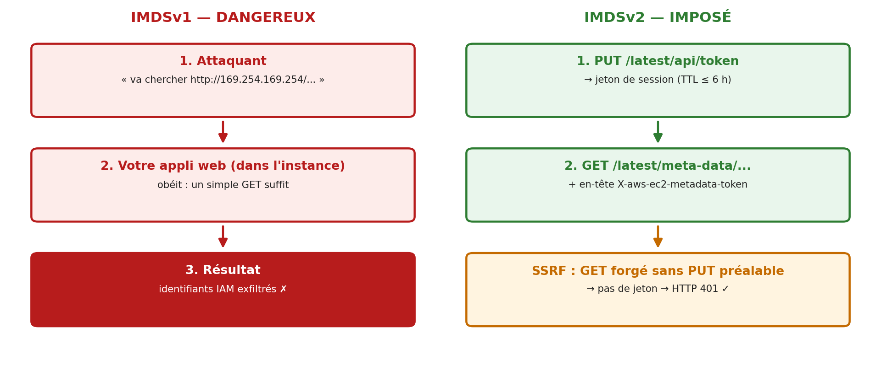
Figure 4 — IMDSv1 vs IMDSv2 face à une attaque SSRF

⚙️ Comment ça marche ?
Avec IMDSv1 : un simple GET suffit pour lire les métadonnées. Si l'attaquant obtient de l'application qu'elle fasse ce GET, il récupère les identifiants IAM du rôle.
Avec IMDSv2 : il faut d'abord obtenir un jeton de session avec une requête PUT, puis présenter ce jeton dans un en-tête. Une requête forgée par SSRF est en général un simple GET : elle ne peut pas faire le PUT préalable → requête sans jeton = erreur 401.

🔒 Un cas réel
Avec IMDSv1, un simple GET permettait de voler les identifiants du rôle. C'est la cause de la fuite Capital One en 2019 : 100 millions de clients concernés.

5.3 IMDSv2 en pratique
🪜 Pas à pas : utiliser IMDSv2
- Imposer IMDSv2 dès la création de l'instance.
- Demander un jeton de session (PUT) depuis l'instance.
- Interroger les métadonnées en présentant le jeton.
- Contrôler qu'une requête sans jeton est bien refusée (401).

💻 Étape 1 — Imposer IMDSv2 au lancement (déjà fait dans nos run-instances)
--metadata-options "HttpTokens=required,HttpEndpoint=enabled"

Paramètre | Signification
HttpTokens=required | Le jeton est obligatoire → IMDSv2 uniquement
HttpEndpoint=enabled | Le service de métadonnées reste actif

💻 Étape 2 — Demander un jeton (depuis l'instance)
# Obtenir un jeton (méthode PUT, TTL en secondes, max 21600 = 6 h)
TOKEN=$(curl -sX PUT "http://169.254.169.254/latest/api/token" \
-H "X-aws-ec2-metadata-token-ttl-seconds: 21600")

💻 Étape 3 — Interroger avec le jeton
curl -s -H "X-aws-ec2-metadata-token: $TOKEN" \
http://169.254.169.254/latest/meta-data/instance-id
# i-0a1b2c3d4e5f67890

💻 Étape 4 — Contrôle : sans jeton, la requête est refusée
curl -s -o /dev/null -w '%{http_code}\n' http://169.254.169.254/latest/meta-data/
# 401

Option curl | Rôle
-s | Mode silencieux
-X PUT | Utilise la méthode PUT au lieu de GET
-H "…" | Ajoute un en-tête HTTP
-o /dev/null | Jette le contenu de la réponse
-w '%{http_code}\n' | N'affiche que le code HTTP retourné

📌 À retenir
Réflexe d'admin cloud : IMDSv2 required sur toute instance, toujours. C'est le « sécuriser » du fil conducteur, dès le jour 2.

6. EBS, snapshots et IP élastiques
Des disques qui survivent, des adresses qui ne bougent pas.

6.1 EBS : les disques des instances
🔎 Qu'est-ce que c'est ?
EBS (Elastic Block Store) fournit des volumes : des disques réseau que l'on attache aux instances. Dans Linux, ils apparaissent comme des disques ordinaires (/dev/nvme0n1).

🐧 Le lien avec vos acquis Linux
Vos commandes habituelles fonctionnent : lsblk pour voir les disques, df -h pour l'espace utilisé.

Type | Nature | À retenir
gp3 | SSD généraliste — le défaut | 3 000 IOPS de base ; taille et IOPS réglables séparément
gp2 | SSD ancienne génération | IOPS liés à la taille ; encore rencontré, à migrer vers gp3
io1 / io2 | SSD hautes performances | Bases de données exigeantes, IOPS provisionnés, cher
st1 / sc1 | Magnétique (débit / froid) | Gros volumes séquentiels, archives — pas pour un OS

⚙️ Que devient le disque quand on détruit l'instance ?
Le volume racine est créé à partir de l'AMI au lancement (8 Gio gp3 pour notre Ubuntu) et contient l'OS.
Volume | À la destruction (terminate) de l'instance
Volume racine | Supprimé par défaut (DeleteOnTermination=true)
Volumes ajoutés en plus | Conservés par défaut → à supprimer soi-même

💰 Attention au coût
gp3 ≈ 0,09 $/Gio/mois à Paris → nos 8 Gio ≈ 0,75 $/mois. C'est peu, mais c'est facturé même instance éteinte (voir section 7).

6.2 Snapshots : la sauvegarde des volumes
🔎 Qu'est-ce que c'est ?
Un snapshot est une photo d'un volume EBS à un instant T. Il est stocké dans S3 « en coulisse » : vous ne voyez pas le bucket, AWS le gère.

🎯 À quoi ça sert ?
- Sauvegarder un disque avant une opération risquée.
- Restaurer ou dupliquer un disque, y compris dans une autre zone.
- Protéger contre la perte d'une zone (le snapshot est régional) et copier vers une autre région.
- Fabriquer des AMI personnalisées : AMI = snapshot(s) + métadonnées de démarrage.

⚙️ Comment ça marche ?
Les snapshots sont incrémentaux : le premier copie tout le volume, les suivants ne copient que les blocs modifiés. Ils sont donc rapides et peu coûteux (~0,05 $/Gio/mois, sur les blocs réellement stockés).

🪜 Pas à pas : sauvegarder puis restaurer un volume
- Créer le snapshot du volume et récupérer son ID.
- Attendre qu'il soit terminé (completed).
- Restaurer = créer un nouveau volume à partir du snapshot, dans la zone voulue.
- Attacher ce nouveau volume à l'instance de votre choix.

💻 Commandes correspondantes
# 1. Créer un snapshot du volume
SNAP_ID=$(aws ec2 create-snapshot --volume-id "$VOL_ID" \
--description "$PREFIX - racine web - J2" \
--query 'SnapshotId' --output text)

# 2. Attendre qu'il soit terminé
aws ec2 wait snapshot-completed --snapshot-ids "$SNAP_ID"

# 3. Restaurer = créer un NOUVEAU volume (dans l'AZ voulue)
aws ec2 create-volume --snapshot-id "$SNAP_ID" \
--availability-zone eu-west-3a --volume-type gp3

📌 À retenir
Restaurer ne modifie jamais l'original : on crée un volume neuf, qu'on attache où on veut.

6.3 Elastic IP : une adresse publique fixe
⚠️ Le constat de départ
L'IP publique classique d'une instance est rendue au stop et différente au start. Gênant pour un enregistrement DNS, une règle de pare-feu distant, un client qui s'y connecte…

🔎 Qu'est-ce que c'est ?
Une Elastic IP (EIP) est une adresse IP publique allouée à votre compte, que vous associez et dissociez à volonté. Elle survit aux stop/start de l'instance.

🪜 Pas à pas : utiliser une Elastic IP
- Allouer une EIP au compte (récupérer son AllocationId).
- Associer l'EIP à l'instance.
- Quand on n'en a plus besoin : libérer l'adresse.

💻 Commandes correspondantes
# 1. Allouer
ALLOC_ID=$(aws ec2 allocate-address --query 'AllocationId' --output text)

# 2. Associer à l'instance
aws ec2 associate-address --instance-id "$INSTANCE_ID" --allocation-id "$ALLOC_ID"

# 3. ...et pour rendre l'adresse
aws ec2 release-address --allocation-id "$ALLOC_ID"

🎯 Quand l'utiliser ?
Utile pour un serveur unique à adresse fixe. En production, on préfère souvent un nom DNS stable fourni par un load balancer (bloc 08).

💰 Attention au coût
L'EIP se paie dès qu'elle est allouée : 0,005 $/h ≈ 3,60 $/mois, qu'elle soit associée ou non, instance allumée ou pas. Les IPv4 publiques sont une ressource rare : AWS facture leur détention.
- Quota : 5 EIP par région par défaut.
Règle du cursus : on libère (release-address) dès qu'on n'en a plus besoin. Une EIP « orpheline » est le grand classique de la facture surprise.

7. Cycle de vie et facturation
Savoir ce qui coûte, quand — et tout éteindre proprement.

7.1 Les états d'une instance
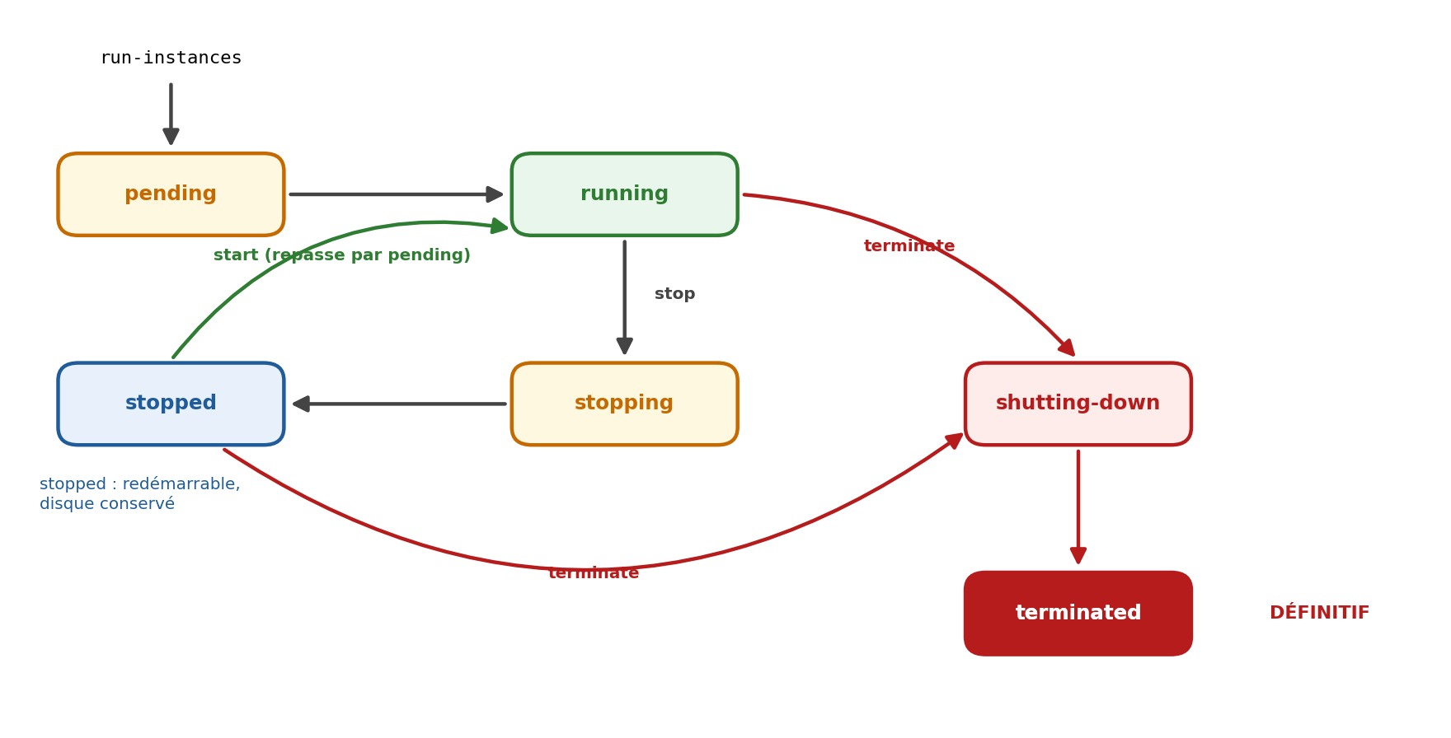
Figure 5 — Cycle de vie d'une instance EC2

État | Signification
pending | L'instance démarre (après run-instances ou start)
running | Allumée, utilisable — c'est le seul état où le calcul est facturé
stopping → stopped | Mise en pause : redémarrable, disque conservé
shutting-down → terminated | Destruction : irréversible, volume racine supprimé (par défaut)

7.2 Ce que vous payez, état par état
⚙️ Comment ça marche ?
Le calcul EC2 est facturé à la seconde (minimum 60 s), uniquement à l'état running. Une instance stoppée ne coûte rien en calcul… mais l'instance n'est pas seule : les ressources qui l'entourent continuent de coûter.

Ressource | running | stopped | terminated
Calcul (vCPU/RAM) | 💶 Facturé (à la seconde) | ✅ Gratuit | ✅ Gratuit
Volume EBS | 💶 Facturé | 💶 Facturé quand même | ✅ Racine supprimé
Elastic IP allouée | 💶 0,005 $/h | 💶 0,005 $/h | ⚠️ Facturée tant que non libérée
Snapshots | 💶 Facturés | 💶 Facturés | ⚠️ Facturés tant que non supprimés

💰 Attention au coût
« Stoppée » ne veut pas dire « gratuite » : le volume EBS et l'EIP continuent de compter. Et un snapshot ou une EIP survivent au terminate de l'instance. La facture ne s'arrête que lorsque chaque ressource est détruite ou libérée.

7.3 Stop ou terminate ?
 | stop-instances | terminate-instances
Nature | Pause | Destruction définitive
Disque | Conservé (et facturé) | Volume racine supprimé (par défaut)
ID, tags | Conservés | Irrécupérables
IP publique classique | Perdue (nouvelle IP au start) | Perdue
Quand ? | Interruption courte, on reprend bientôt | Le geste de fin de journée

7.4 Le teardown du soir : le processus
🔎 Qu'est-ce que c'est ?
Le teardown est la destruction méthodique de toutes les ressources créées dans la journée, pour que rien ne continue à être facturé.

⚠️ Pourquoi respecter l'ordre ?
L'ordre compte : un security group ne peut pas être supprimé tant qu'une instance l'utilise. C'est pourquoi on attend que l'instance soit réellement terminated (commande wait) avant de supprimer le SG.

🪜 Processus : le rituel du soir
- Détruire l'instance (terminate-instances).
- Attendre qu'elle soit terminated (wait instance-terminated) — indispensable pour la suite.
- Libérer l'Elastic IP (release-address).
- Supprimer les snapshots (delete-snapshot).
- Supprimer le security group (possible seulement maintenant que l'instance n'existe plus).
- Supprimer la key pair dans AWS et le fichier .pem local.
- Vérifier ressource par ressource : instances, adresses, volumes, snapshots.

💻 Commandes du teardown, dans l'ordre
aws ec2 terminate-instances --instance-ids "$INSTANCE_ID"
aws ec2 wait instance-terminated --instance-ids "$INSTANCE_ID"
aws ec2 release-address --allocation-id "$ALLOC_ID" # EIP
aws ec2 delete-snapshot --snapshot-id "$SNAP_ID" # snapshots
aws ec2 delete-security-group --group-id "$SG_ID" # SG (après terminate !)
aws ec2 delete-key-pair --key-name "$PREFIX-key" && rm ~/.ssh/$PREFIX-key.pem

Les commandes de contrôle détaillées sont fournies dans la démo et l'exercice 2-2. À titre indicatif, des vérifications possibles :
💻 Contrôles de fin de journée (exemples) — une sortie vide = tout est propre
# Plus aucune instance allumée ou arrêtée ?
aws ec2 describe-instances --filters "Name=instance-state-name,Values=running,stopped" \
--query 'Reservations[].Instances[].InstanceId' --output text

# Plus aucune Elastic IP allouée ?
aws ec2 describe-addresses --query 'Addresses[].PublicIp' --output text

# Plus aucun volume EBS orphelin ?
aws ec2 describe-volumes --query 'Volumes[].[VolumeId,State]' --output text

# Plus aucun snapshot vous appartenant ?
aws ec2 describe-snapshots --owner-ids self --query 'Snapshots[].SnapshotId' --output text

📌 À retenir
Le teardown se vérifie ressource par ressource, pas « à l'œil ». Une sortie vide sur chaque commande de contrôle = rien ne sera facturé.

8. Fiche de synthèse

8.1 Le processus complet de la journée
🪜 De zéro à une instance web… et retour à zéro
- Préparer : export PREFIX=… puis résoudre l'AMI via SSM (AMI_ID).
- Créer la key pair ed25519, l'enregistrer en .pem, chmod 400.
- Créer le security group : 22 pour votre IP /32, 80 pour 0.0.0.0/0.
- Lancer l'instance (run-instances) avec t3.micro, user data et IMDSv2 required.
- Attendre l'état running, récupérer l'IP publique.
- Tester : page web sur le port 80, connexion ssh -i … ubuntu@IP.
- Explorer : métadonnées avec jeton IMDSv2, lsblk/df -h, snapshot, Elastic IP.
- Teardown dans l'ordre, puis vérifications ressource par ressource.

8.2 Les règles d'or
Règle | Pourquoi
Jamais d'ID d'AMI en dur → SSM | Les ID changent selon la région et les mises à jour
t3.micro en formation | Free-tier, coût minimal
chmod 400 sur la clé privée | Sinon SSH refuse la clé ; AWS ne la garde pas
Jamais 0.0.0.0/0 sur le port 22 | Scan et tentatives d'intrusion en quelques minutes
IMDSv2 required partout | Protection contre le vol d'identifiants par SSRF
Libérer les EIP inutilisées | Facturées dès l'allocation, même non associées
Teardown chaque soir, vérifié | Stopped ≠ gratuit ; EIP et snapshots survivent au terminate

8.3 Glossaire
Terme | Définition courte
AMI | Amazon Machine Image : modèle (OS + logiciels + disque) à partir duquel on crée une instance
AZ | Availability Zone : centre de données isolé au sein d'une région (ex. eu-west-3a)
Baseline | Niveau de CPU garanti d'une instance burstable
cloud-init | Outil qui initialise l'instance au 1er boot (clé SSH, user data)
EBS | Elastic Block Store : disques réseau attachés aux instances
EC2 | Elastic Compute Cloud : service de machines virtuelles d'AWS
EIP | Elastic IP : IP publique fixe allouée au compte
IMDS / IMDSv2 | Service de métadonnées d'instance ; v2 = avec jeton obligatoire
Instance | Machine virtuelle EC2
Key pair | Paire de clés SSH ; AWS ne garde que la publique
NACL | Pare-feu stateless au niveau du sous-réseau
Security group | Pare-feu stateful attaché à l'instance
Snapshot | Sauvegarde incrémentale d'un volume EBS
SSM Parameter Store | Annuaire clé/valeur d'AWS (ex. ID de la dernière AMI)
SSRF | Attaque qui fait émettre une requête par le serveur à la place de l'attaquant
Teardown | Destruction méthodique de toutes les ressources
User data | Script exécuté en root au 1er démarrage de l'instance
VPC | Virtual Private Cloud : réseau privé virtuel dans AWS

